“异星之花”——水晶兰

文/魏行智

作为一个在云南大山里从事自然保护的工作者，我记得有一次在云南的原始森林里遇到了一种神奇的生物。
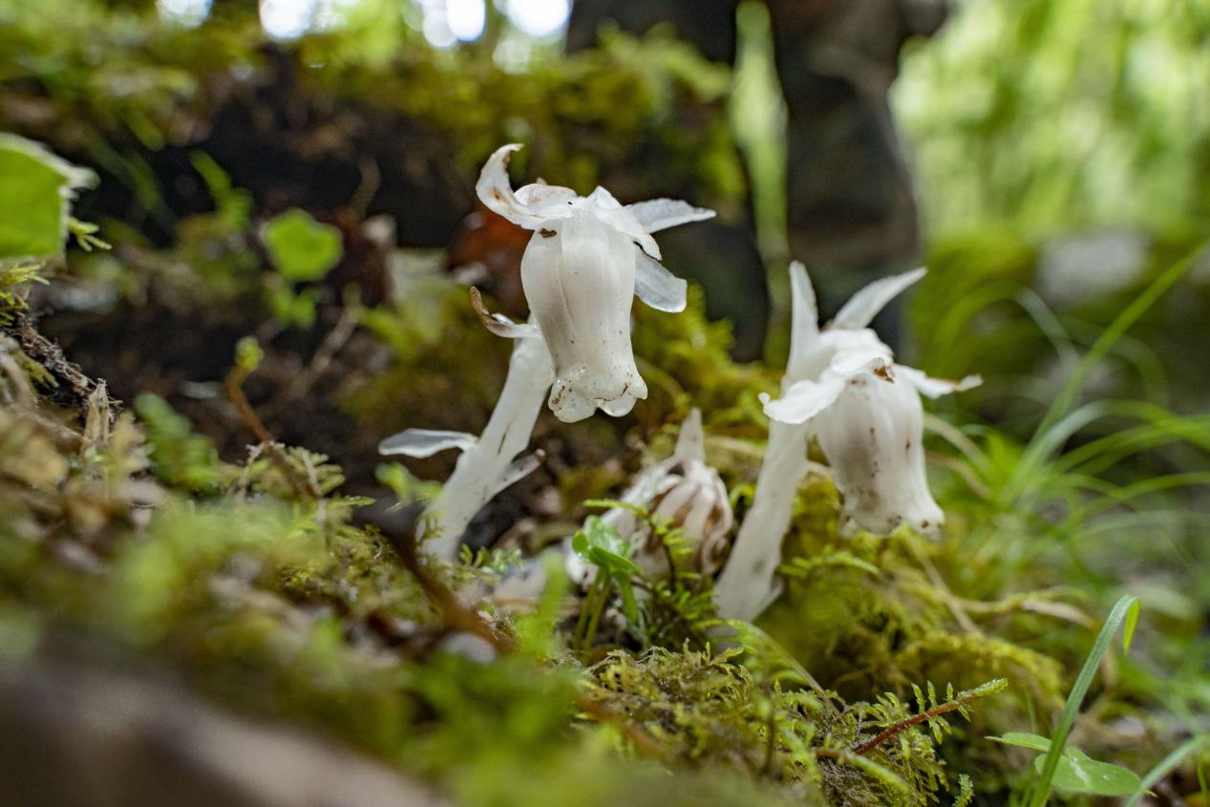
这个生物像植物，但和其他常见的植物有很大不同，它浑身晶莹剔透，不见一点绿色，生在在阴暗潮湿、不见天日的森林底部，从厚厚又湿润的苔藓里冒出来，顶部硕大的白色半透明的“花朵”微微垂向地面，像“植物大战僵尸”中的豌豆射手，内部的结构翻着幽暗的蓝色，看起来有点像异星生物。
原来这是一株被称为“水晶兰”的植物，中文名是球果假沙晶兰，它的全身完全没有叶绿素，不能进行光合作用，只能像蘑菇一样腐生在树林下的枯枝败叶中，由于相像的生长环境和生活方式，水晶兰常被误以为是蘑菇，但水晶兰可以开花、结果，是名副其实的植物。
由于不能进行光合作用，而且根系非常细小、缺少可以吸收营养的根毛，水晶兰就和真菌成为“合作伙伴”，它的根与某些真菌的菌丝结合，形成一种叫菌根的共生体。在菌根中，真菌的菌丝负责吸收水分、无机盐和糖类供给水晶兰，而水晶兰则为真菌提供有机酸等营养物质，二者互利共赢，这种“双赢”的共生关系在生物界是很普遍的一种现象，你能说出其他的有共生关系的生物现象吗？
水晶兰的名字中虽然有“兰”字，但它却不是兰花。
水晶兰独特的外形和生产方式其实像是奇幻世界中的物种，早已被武侠小说的作者关注到。在小说中，它常被描述成“幽灵之花”，具有灵异力量、可于无形中致人毙命、或者神化成能够起死回生的仙草。
事实上，水晶兰的生命周期并不长，从春天的萌芽到夏天的开花结果，一生只有短暂的几个月时间。水晶兰分布在我国大部分地区，它虽然分布广泛它的生境很脆弱非常容易遭受破坏，因此很稀有，被列为“近危”保护物种。

